Anexa nr. 1
la Regulamentul cu privire la achizițiile
publice de valoare mică

ANUNŢ DE PARTICIPARE SIMPLIFICAT
PENTRU ACHIZIȚIA DE VALOARE MICĂ
Privind achiziţionarea Articole de menaj și alte articole de diverse tipuri conform necesităților pentru anul 2026 (se indică obiectul achiziţiei)
prin achiziţie publică de valoare mică.
1. Denumirea autorităţii contractante: IMSP SCMC „V. Ignatenco”
2. IDNO:1003600152640
3. Adresa: mun. Chişinău, str. Grenoble,149
4. Numărul de telefon/fax:068632893
5. Adresa de e-mail şi pagina web oficială ale autorităţii contractante : vignatenco@ms.md

6. Adresa de e-mail sau pagina web oficială de la care se va putea obţine accesul la documentaţia de atribuire: documentaţia de atribuire este anexată în cadrul procedurii în SIA RSAP.
7. Tipul autorităţii contractante şi obiectul principal de activitate (dacă este cazul, menţiunea că autoritatea contractantă este o autoritate centrală de achiziţie sau că achiziţia implică o altă formă de achiziţie comună) Instituţie medico-sanitară publică
8. Cumpărătorul invită operatorii economici interesaţi, care îi pot satisface necesităţile, să participe la procedura de achiziţie privind livrarea/prestarea următoarelor bunuri/servicii:
Nr. d/o | Cod CPV | Denumirea bunurilor/serviciilor/lucrărilor solicitate |  | Unitatea de măsură |  | Cantitatea |  | Specificarea tehnică deplină solicitată, Standarde de referinţă | Valoarea estimată  (se va indica pentru fiecare lot în parte) fără TVA
Lot.1 Pungi pentru deșeuri

 | 39224000-8 | Pungi pentru deșeuri menajere (negre) 60 L |  | rulou |  | 2200 |  | Extra rezistente, volum 60 litri, 60x70-80cm, etanșabile, rulou a cîte 50 buc. /rola | 30723,00
Lot.2 Burete metalic

 | 39224000-8 | Burete metalic |  | Buc. |  | 200 |  | Burete spiralat din inox pentru spălarea veselei,în formă de ghem, cu fir dens și rezistent din inox  Greutate:30 gr.;  Rezintent la coroziune;  Ambalaj din peliculă/carton –a cîte o unitate; | 1500,00
Lot. 3 Cîrpe pentru podea

 | 39224000-8 | Cârpe pentru podea |  | buc |  | 200 |  | Cârpe de podele, țăsătură naturală 100% bumbac, 60x80-100cm.  Bucata din PVD cu o densitate de 100 μm 113-137 kgf/cm2.  Livrarea și descărcarea la sediu instituțiilor de către Operatorul Economic. | 2834,00
Lot.4 Coș cu pedală 19-20 L

 | 39224000-8 | Coș cu pedală 19-20 L (deșeuri menajere)  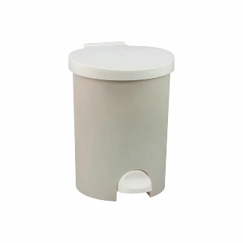 |  | buc |  | 20 |  | Coș pentru deșeuri menajere Culoare albă, sau alte culori deschise, capacitatea 19-20 L din platic rezistent | 2390,00
Lot.5 Căldare cu mîner și capac

 | 39224000-8 | Căldare cu mîner si capac 20-30 L |  | buc |  | 10 |  | Căldare cu mâner și capac capacitatea 20-30 L,  Durabil realizat din plastic rezistent | 600,00
Lot. 6 Găleată cu două cuve și mop/Set căldare cu mop și Lavetă din microfibră pentru mop plat

6.1 | 39224000-8 | Găleată cu două cuve și mop/Set căldare cu mop  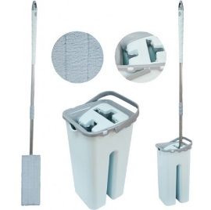 | Buc. |  | 20 |  | Găleata cu două cuve: una pentru curățare și una pentru uscare.  Găleata cu două cuve, corpul durabil rezistent la impact,  coada mop din oțel inoxidabil,  talpa mop din plastic, plat  Dimensiuni găleata: 22.5 X 18 X 36.5 cm  Dimensiuni mop : 32 x 12 cm  Lungime mop ajustabilă : 70-130 cm  Material mop: microfibră / capete de mop din microfibră Rezervă lavetă din microfibră pentru mop plat  Dopuri evacuare apa pentru fiecare cuvă  Galeata/căldare cu capacitate : 8 - 10 L |  | 2396,00
6.2 | 39224000-8 | Lavetă din microfibră pentru mop plat  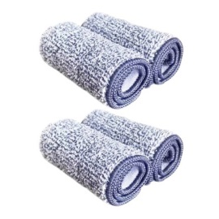 | Buc. |  | 150 |  | Lavetă din microfibră pentru  mop plat compatibil cu poz.6.1 |  | 3300,00
Total Lot.6 |  |  |  |  |  |  |  |  | 5696,00
Lot.7 Lavete

18 | 39224000-8 | Lavete |  | buc |  | 400 |  | Material 60% viscoză  Dimensiune: 33x35cm -34x35cm  Culoare:mix | 716,00
Lot.8 Mănuși universale
9 | 39224000-8 | Mănuși pentru spălat vase universale de cauciuc marimea M |  | pereche |  | 50 |  | Mănuși hipoalergice, rezistente, nu permit apei să pătrundă în interiorul mănușii, nu conțin talc. Sunt produse din cauciuc Marimea: M | 335,50
Lot.9 Perii de spălat covoare cu mîner
10. | 39224000-8 | Perii de spălat covoare cu mîner 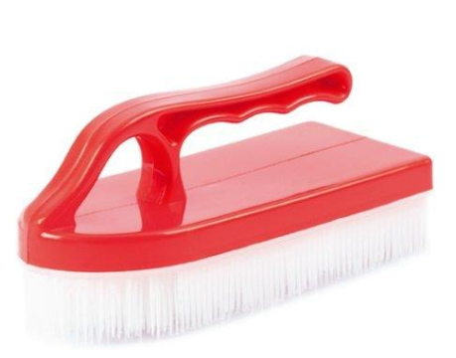 |  | Buc. |  | 50 |  | Perie de spălat covoare, cu mâner, destinată curățării covoarelor și mochetelor, potrivită pentru utilizare rezidențială și comercială. Concepută pentru a îndepărta murdăria, praful și petele de pe suprafețele textile.  1. Materiale  Mâner: plastic dur (polipropilenă) sau lemn, rezistent la uzură și umiditate.  Perii: fibre din nylon sau polipropilenă, pentru durabilitate și o curățare profundă, care nu deteriorează covoarele.  Corp perie: plastic rezistent la impact și produse de curățare, cu margini rotunjite pentru a evita deteriorarea covorului.  2. Dimensiuni  Lungimea mânerului: 20-30 cm  Dimensiunea suprafeței de periaj: 10-20 cm lățime  Lungimea perilor: 1-2 cm  3. Design și caracteristici speciale  Mâner ergonomic: modelat pentru a permite o prindere fermă și confortabilă, reducând oboseala mâinii în timpul utilizării prelungite.  Antialunecare: mânerul este acoperit cu un strat antialunecare pentru siguranță, chiar și atunci când este umed.  Distribuție uniformă a perilor: perii sunt distribuiți uniform pentru o curățare eficientă, evitând lăsarea unor dungi sau urme pe covor.  4. Utilizare  Compatibilitate: să poată fi utilizată împreună cu soluții de curățare pentru covoare, fără a afecta integritatea materialului din care sunt realizate perii.  Instrucțiuni de utilizare: poate fi folosită pentru curățare uscată (pentru periatul covoarelor) sau umedă (cu soluții de curățare), în funcție de cerințe.  5. Durabilitate  Rezistență la uzură: perii din material sintetic sunt rezistenți la frecare intensă și produse de curățare, permițând utilizarea pe termen lung.  Rezistență la apă și produse de curățare: materialele trebuie să fie rezistente la expunerea repetată la apă și detergenți, pentru a menține integritatea periei în timp.  Etichetă cu specificațiile produsului, instrucțiuni de utilizare și întreținere, precum și informații despre producător. | 1000,00
Lot.10 Șorț de unică folosință

11. | 39224000-8 | Șorț unică folosință |  | Buc. |  | 500 |  | Șorț de unică folosință, destinat protejării hainelor de murdărie, lichide și contaminanți.  Material de bază: polietilenă (PE) sau polipropilenă (PP), ambele fiind materiale impermeabile, rezistente la rupere și ușor de reciclat.  Grosime: între 20-30 microni, suficient de rezistent pentru a proteja eficient, dar și confortabil pentru purtare.  Lungime: 90-120 cm, pentru a acoperi eficient partea superioară a corpului și zona picioarelor, oferind o protecție amplă.  Lățime: 60-80 cm, adaptată pentru a proteja zonele laterale.  Legături sau sistem de prindere: șnururi sau bretele de legătură la spate și după gât pentru ajustare.  Caracteristici speciale:  Impermeabilitate: materialul trebuie să asigure protecția împotriva lichidelor și stropilor, prevenind pătrunderea acestora către haine.  Textură anti-alunecare: pentru a reduce riscul de alunecare în manipularea obiectelor.  Culoare: alb sau transparent  Ambalare în pachete: disponibil în pachete de 50, 100 sau 200 de bucăți  Ambalaj transparent sau opac, etanș, cu marcaje clare privind numărul de bucăți și instrucțiuni de utilizare și eliminare. | 600,00
Lot.11 Mătură mălai

11 | 39224000-8 | Mătură malai |  | Buc. |  | 100 |  | Mătură malai din fire naturale de sorg, formată din 30-50 de fire de sorg. Mătură de mălai. Înălțime mătură: 80 +/- 5 cm. Înălțime mâner: 50 +/- 5 cm. Lățime al suprafeței de lucru : 35 +/- 5 cm. Diametrul mânerului: 6 +/- 1 cm. Masa mătură: 390 +/- 30 gr. Material al măturii: sorg. Modul de fixării a sorgului : cusut cu fir de polipropilenă. Numărul de cusături pe mâner: 6 +/- 1. Numărul de cusături pe suprafață de lucru: 4+/- 1.  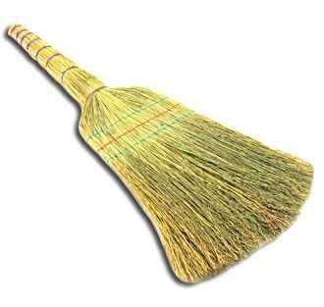 | 2650,00
 | Total: |  |  |  |  |  |  |  | 49044,50

9. În cazul în care contractul este împărţit pe loturi, un operator economic poate depune oferta (se va selecta):
1) pentru un singur lot;
2) pentru mai multe loturi;
3) pentru toate loturile;
4) alte limitări privind numărul de loturi care pot fi atribuite aceluiaşi ofertant_______________________________________________________________________
- 10. Termenele şi condiţiile de livrare/prestare solicitat: livrare la solicitare în termen de 3 zile de la comandă la sediul autorității contratante.

11. Termenul de valabilitate a contractului: :31.12.2026
12. Scurtă descriere (indicați după caz) a criteriilor de calificare:

Nr. d/o | Descrierea criteriului/cerinţei | Mod de demonstrare a îndeplinirii criteriului/cerinţei: | Nivelul minim/  Obligativitatea
 | Certificat/decizie de înregistrare a întreprinderii, Extras din Registrul de stat al persoanelor juridice | Copie emis de Camera Înregistrării de Stat (Ministerul Dezvoltării Informaţionale), confirmat prin semnatura electronică a operatorului economic | Obligatoriu
 | Specificația tehnică | Conform anexei nr.22 la Documentafia standard nr.115 din l5. 09.2021, completat integral semnat electronic de către operatorul economic | Obligatoriu
 | Specificația de preț | Conform anexei nr.23 la Documentafia standard nr.115 din l5. 09.2021, completat integral semnat electronic de către operatorul economic | Obligatoriu
 | Date despre participant | Copia semnat electronic de care operatorul economic | Obligatoriu
 | Certificat privind atribuirea contului bancar | Eliberat de banca detinătoare de cont Semnat electronic de către opratorul economic, anexat la sistem | Obligatoriu
 | Declaralie privind valabilitatea ofertei | Conform anexei nr. 8 la Documentafia standard nr.1 l5 din 15.09.2021, Confirmată prin aplicarea semnturii electronice | Obligatoriu
 | Declaratie de eligibilitate | Anexa nr.2 la Regulamentul cu privire la achizițiile publice de valoare mică .Semnat electronic de către operatorul economic | Obligatoriu
 | Cerere de participare | Anexa nr.7 la Documentalia standard nr.115 din .15.09. 2021, confirmata prin semnanura electronica de către participanti | Obligatoriu
 | Certificat privind lipsa sau existenta restanțelor fată de bugetul public național | Valabil la momentul deschiderii ofertelor Certificat eliberat de la Inspectoratul Fiscal al RM privind lipsa datoriilor Semnat electronic de către operatorul economic | Obligatoriu
 | Prezentarea dovezilor privind conformitatea produselor, identificat prin referire la specificații sau standarde relevante. | Certificat de conformitate sau aviz sanitar. Copie –confirmat prin aplicarea semnăturii electronice.  Certificatele de conformitate sau avizul sanitar vor fi prezentate inclusiv cu anexele corespunzătoare în care operatorul va evidenția sau marca numărul lotului pentru care au fost oferite. *În cazul în care certificatul de conformitate/avizul va fi eliberat pe numele altei întreprinderi, ofertantul va prezenta contract de colaborare/vânzare-cumpărare cu operatorul pe numele cui este eliberat certificatul/avizul. | Obligatotiu
- . | Mostre, pentru produsele solicitate | Vor fi prezentate timp de 3 zile de la solicitare. Mostrele prezentate vor fi păstrate pînă la executarea contractului pentru pozitiile cîstigătoare. | Obligatoriu

13. Tehnici şi instrumente specifice de atribuire (după caz, specificaţi dacă se va utiliza licitaţia electronică) Nu se aplică
- 14.Condiţii speciale de care depinde îndeplinirea contractului (indicaţi după caz) Nu se aplică

15. Ofertele se prezintă în valută:MD
16. Criteriul de evaluare aplicat pentru atribuirea contractului: Cel mai mic preţ pe lot
17. Factorii de evaluare a celei mai avantajoase oferte din punct de vedere economic, precum şi ponderile lor:
Nr. crt. | Denumirea factorului de evaluare | Ponderea, %
1.
2.

18. Termenul-limită de depunere/deschidere a ofertelor:
- conform SIA ,,RSAP”/până la: (ora exactă) SIA RSAP
- pe: (data) SIA RSAP

19. Adresa la care trebuie transmise ofertele sau cererile de participare:
Ofertele sau cererile de participare vor fi depuse electronic prin intermediul SIA ,,RAP”.
20. Termenul de valabilitate a ofertelor:30 zile
21. Locul deschiderii ofertelor: SIA ,,RSAP

Ofertele întârziate vor fi respinse.
22. Limba sau limbile în care trebuie redactate ofertele sau cererile de participare Limba Română
23. Alte informaţii relevante: TOATE ACTELE ÎNCĂRCATE ÎN SIA RSAP SĂ FIE SEMNATE DOAR ELECTRONIC.

Conducătorul grupului de lucru ___________________ Alexandru HOLOSTENCO

